**עצירה בתחנת מוניות לשם העלאת נוסעים** 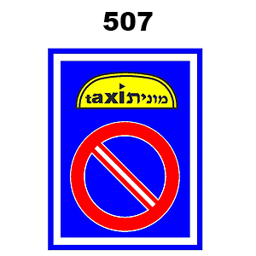

72 א)  לא יעצור אדם רכב, לא יעמידנו, לא יחנהו ולא ישאירנו עומד, כולו או חלק ממנו, באחד המקומות המנויים להלן, אלא לשם מניעת תאונה או לשם מילוי אחרי הוראה מהוראות תקנות אלה או אם סומן בתמרור אחרת; ואלה המקומות:

* **תק' (מס' 11)  תשע"ח-2018**

(14)  בתוך תחום תחנת מוניות המסומנת בתמרור שהוצב או סומן, פרט לעצירה לשם העלאת או הורדת נוסעים

**ברור מלשון החוק שמותרת עצירה בתחנת מוניות לשם העלאת או הורדת נוסעים**